7.4.0 – Délégation par mandat

# Objectifs

* Explorer les concepts techniques de la relation vérifiable.
* Évaluer des modèles permettant de soutenir la relation mandataire-mandant pour l’attestation d’identité gouvernementale.

# Contexte

Le contrôle indirect de l’identité est complexe. Un cas d’utilisation minimal a été élaboré afin de permettre la mise en place de toutes les composantes nécessaires pour expérimenter le concept sans toutefois régler les contraintes et particularités d’un cas d’affaires concret.

*Solange est atteinte d’une maladie dégénérative. Ses enfants s’entendent afin que Luc, l’ainé de la famille, soit celui qui veille au bien-être et aux affaires de Solange. Luc fait donc une demande auprès du tribunal afin d’être nommé officiellement curateur de Solange. Une fois le mandat homologué, Luc fait une demande auprès du Registre d’identité Québec (ou organisme responsable du)* ~~DEC~~ *pour obtenir l’attestation d’identité de sa mère afin de l’aider à obtenir les différents services au nom de cette dernière.*



1. Luc fait une demande pour une attestation de mandat auprès du tribunal;
2. Le tribunal requiert l’attestation numérique d’identité de Luc et les documents permettant au tribunal de statuer., ~~des documents permettant d’identifier Solange et les preuves permettant d’établir la validité du mandat;~~
3. Luc consent à présenter son attestation numérique d’identité et la documentation;
4. Le tribunal valide l’attestation et la documentation;
5. Le tribunal émet l’attestation du mandat à ~~la~~ Luc;
6. Le tribunal consigne l’émission dans le registre distribué.
7. Luc fait une demande pour l’attestation numérique d’identité de Solange auprès du Registre d’identité Québec ~~DEC~~;
8. Le RIQ ~~DEC~~ requiert l’attestation numérique d’identité de Luc et l’attestation de mandat;
9. Luc consent à présenter son attestation numérique d’identité et l’attestation de mandat;
10. Le RIQ ~~DEC~~ valide les attestations;
11. Le RIQ ~~DEC~~ émet l’attestation numérique d’identité de Solange à la Luc;
12. Le RIQ ~~DEC~~ consigne l’émission dans le registre distribué.

# Environnement de test

Émission d’une attestation par mandat de curatelle émis par le Curateur Publique du Québec

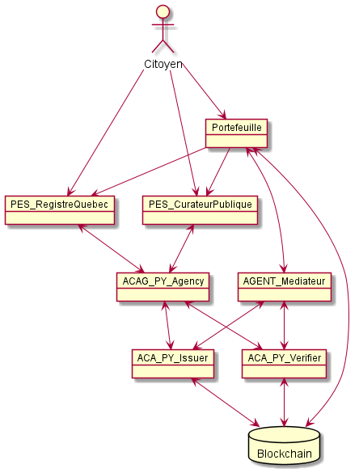

# Conditions initiales et prémisses

* Un (1) portefeuille numérique appartenant à Luc est disponible;
* Un répertoire distribué identitaire se conformant au *W3C – VC Data Model 1.0* est en place et permet d’émettre des attestations ainsi que les schémas associés;
* Un émetteur et consommateur d’attestations d’identité ~~représentant le DEC~~ est en place;
* Un émetteur et consommateur d’attestations de mandat représentant le Tribunal est en place;
* Luc n’a pas besoin de faire une vérification d’identité pour obtenir une attestation certifiant son identité;
* La documentation permettant d’identifier Solange et les preuves permettant d’établir la validité du mandat n’a pas besoin d’être vérifiée;
* Les notifications et publications entre les intervenants ne sont pas de la portée de l'expérimentation. On assume qu’elles sont exécutées de manière appropriée lorsque mentionnées;

# Démarche

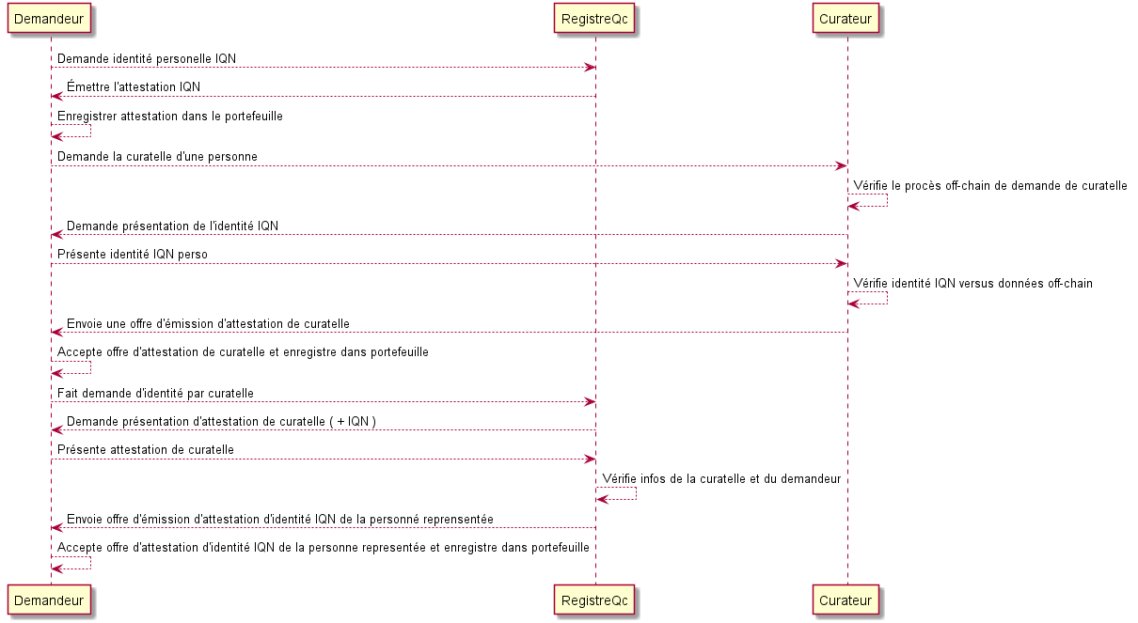

## Identité numérique

### Schémas

Les schémas de l’attestation d’identité et du mandat se retrouvent dans le dépôt de code source suivant :

<https://github.com/CQEN-QDCE/AttestationMandat/tree/main/doc>

### Attestations

|  |  |
| --- | --- |
| @context | ["https://www.w3.org/2018/credentials/v1", "https://iqn-trustframework.apps.exp.lab. pocquebec.org/2020/credentials/iqn/  identite/v1/"] |
| id | http://iqn-trustframework.apps.exp.lab. pocquebec.org/2020/credentials/iqn/  identite/v1/RegistreIdentite.json |
| type | ["VerifiableCredential", "IdentityCredential"] |
| credentialSchema | V4SGRU86Z58d6TV7PBUe6f:3: CL:1573: Registre_Identite_Qc |
| issuanceDate | 2020-11-04T15:40:00Z |
| expirationDate | 2020-11-04T15:40:00Z |
| issuer | did:sov: V4SGRU86Z58d6TV7PBUe6f |
| trustFramework | http://iqn-trustframework.apps. exp.lab.pocquebec.org |
| credentialSubject. id | DID de Luc |
| credentialSubject. firstNames | Luc |
| credentialSubject. lastName | Plante |
| credentialSubject. birthDate | 1976-01-01T20:00:00Z |
| credentialSubject. birthplace | Ville de Québec |
| credentialSubject. gender | Masculin |
| credentialSubject. fatherFullName | Nom complet du père |
| credentialSubject. motherFullName | Solange Plante (nom complet de la mère) |

Table 1 - Données de l'attestation d'identité de Luc

|  |  |
| --- | --- |
| @context | ["https://www.w3.org/2018/credentials/v1", "https://iqn-trustframework.apps.exp.lab. pocquebec.org/2020/credentials/iqn/  identite/v1/"] |
| id | http://iqn-trustframework.apps.exp.lab. pocquebec.org/2020/credentials/iqn/  identite/v1/RegistreIdentite.json |
| type | ["VerifiableCredential", "IdentityCredential"] |
| credentialSchema | V4SGRU86Z58d6TV7PBUe6f:3: CL:1573: Registre_Identite_Qc |
| issuanceDate | 2020-11-04T15:40:00Z |
| expirationDate | 2020-11-04T15:40:00Z |
| issuer | did:sov: V4SGRU86Z58d6TV7PBUe6f |
| trustFramework | http://iqn-trustframework.apps. exp.lab.pocquebec.org |
| credentialSubject. id | DID de la mère |
| credentialSubject. firstNames | Solange |
| credentialSubject. lastName | Plante |
| credentialSubject. birthDate | 1950-01-01T20:00:00Z |
| credentialSubject. birthplace | Ville de Québec |
| credentialSubject. gender | Féminin |
| credentialSubject. fatherFullName | Nom du père |
| credentialSubject. motherFullName | Nom de la mère |

Table 2 - Données de l'attestation d'identité de Solange

|  |  |
| --- | --- |
| @context | ["https://www.w3.org/2018/credentials/v1", "https://github.com/hyperledger/aries-rfcs/concepts/0103-indirect-identity-control"] |
| id | http://iqn-trustframework.apps.exp.lab. pocquebec.org/2020/credentials/iqn/  delegation/v1/MandatCuratelle.json |
| type | ["VerifiableCredential", "Proxy.G/IQN TrustFrameWork/1.0/AdultGuardaniship"] |
| credentialSchema | V4SGRU86Z58d6TV7PBUe6f: 3:CL:1565:  IQN-AdultGuardianship |
| issuanceDate | 2020-11-04T15:40:00Z |
| expirationDate | 2020-11-04T15:40:00Z |
| issuer | did:sov: V4SGRU86Z58d6TV7PBUe6f |
| trustFramework | http://iqn-trustframework.apps.exp.labs.  pocquebec.org |
| auditURI | <https://audit.org/report> |
| appealURI | did:sov:defghijkl |
| credentialSubject.holder. type | http://iqn-trustframework.apps.exp.lab.  Pocquebec.org/2020/credentials/  iqn/identite/v1/RegistreIdentite.json |
| credentialSubject.holder. role | "parent" or "grandparent" or "nextofkin" etc |
| credentialSubject.holder. rationaleURI | N/A |
| credentialSubject.holder. firstNames | Luc |
| credentialSubject.holder. lastName | Plante |
| credentialSubject.holder. birthDate | 1976-01-01T20:00:00Z |
| credentialSubject.holder. birthplace | Ville de Québec |
| credentialSubject.holder. gender | Masculin |
| credentialSubject.holder. fatherFullName | Nom complet du père |
| credentialSubject.holder. motherFullName | Solange Plante (nom complet de la mère) |
| credentialSubject.holder. constraints. boundaries | N/A |
| credentialSubject.holder. constraints. pointOfOrigin | N/A |
| credentialSubject.holder. constraints. radiusKM | N/A |
| credentialSubject.holder. constraints .jurisdictions | N/A |
| credentialSubject.holder. constraints. trigger | N/A |
| credentialSubject.holder. constraints. circumstances | N/A |
| credentialSubject.holder. constraints. startTime | N/A |
| credentialSubject.holder. constraints. endTime | N/A |
| credentialSubject.proxied. type | http://iqn-trustframework.apps.exp.lab. Pocquebec.org/2020/credentials/iqn/  identite/v1/RegistreIdentite.json |
| credentialSubject.proxied. permissions | {"grant": privileges, "when": condition} |
| credentialSubject.proxied. firstNames | Solange |
| credentialSubject.proxied. lastName | Plante |
| credentialSubject.proxied. birthDate | 1950-01-01T20:00:00Z |
| credentialSubject.proxied. birthplace | Ville de Québec |
| credentialSubject.proxied. gender | Féminin |
| credentialSubject.proxied. fatherFullName | Nom complet du père |
| credentialSubject.proxied. motherFullName | Nom complet de la mère |
| credentialSubject.proxied. nativeLanguage | Français |
| credentialSubject.proxied.  identifyingMarks | N/A |
| credentialSubject.proxied. photo | N/A |
| credentialSubject.proxied. iris | N/A |
| credentialSubject.proxied. fingerprint | N/A |

Table 3 - Données de l'attestation de mandat

# Résultats attendus

Deux schemas d’attestation se retrouvent dans le répertoire de schemas. Ils doivent permettre:

1. Attestation d’identité

* d’identifier le sujet de l’attestation;

1. Attestation de mandat

* d’identifier la personne responsable dans le mandat de curatelle
* d’identifier la personne dépendante dans le mandat de curatelle
* d’établir le lien entre la personne responsable et la personne dépendante selon les termes consignés dans le mandat
* d’identifier implicitement la personne responsable comme la détentrice de l’attestation d’identité de la personne dépendante émise par Registre Québec.

# Résultats

ToDo

# Analyse

ToDo

# Conclusion

toDo

Questions à répondre et points à considérer dans nos expérimentations